**Evaluierung B – 28.06.2022**

**Aufgabenteil 1:**

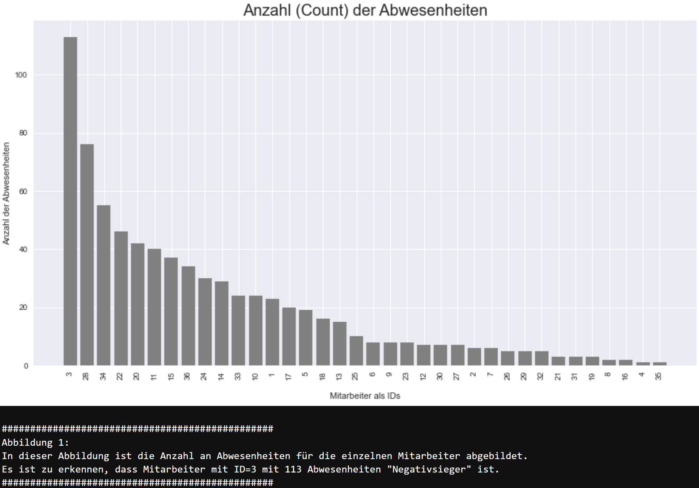

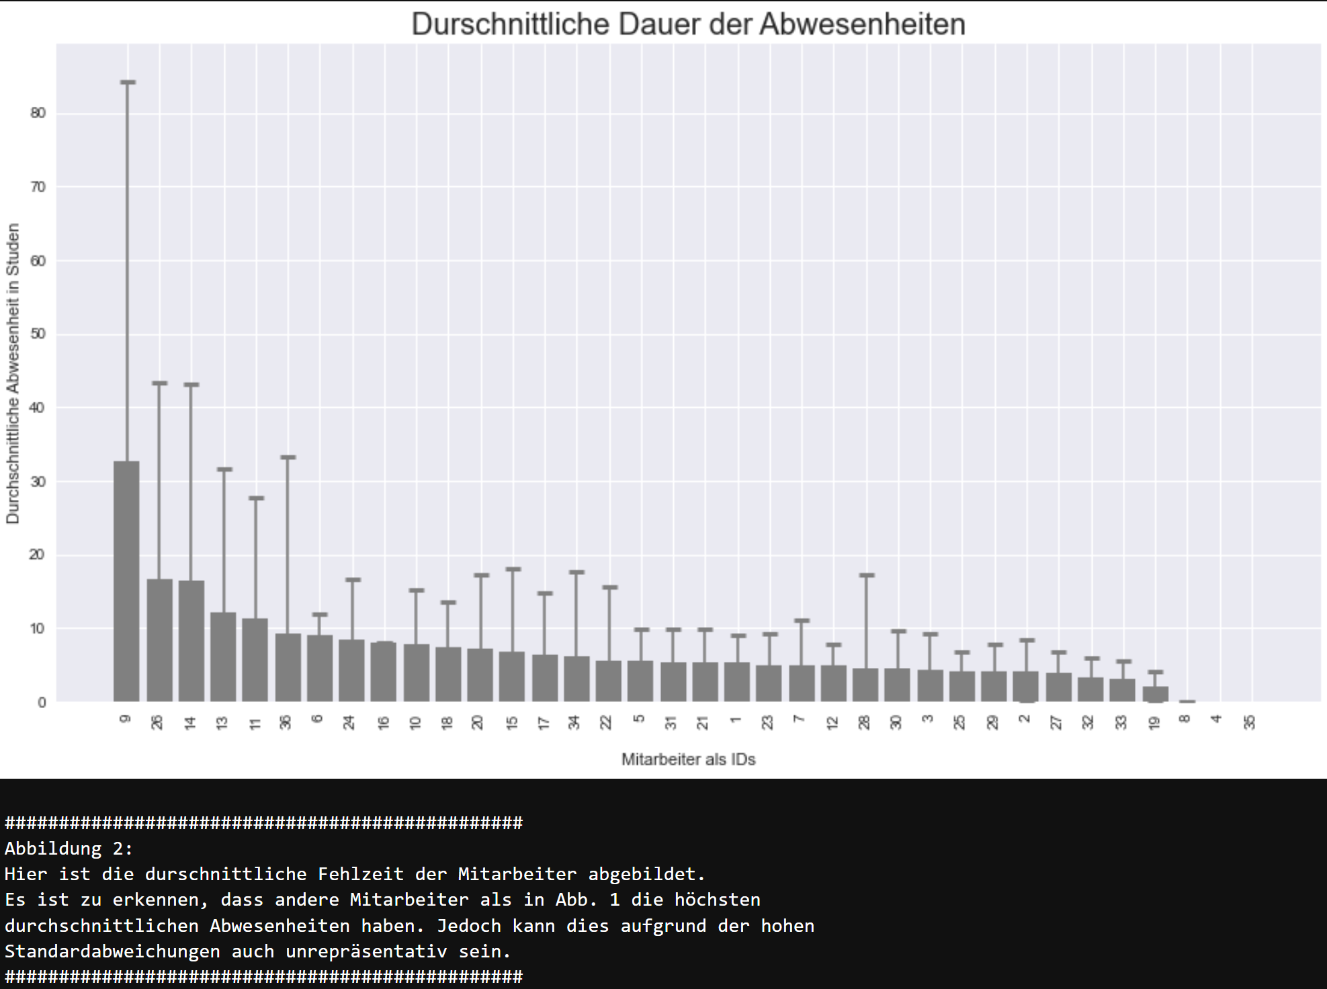

Die Person mit der ID=3 hat mit insgesamt 113 Abwesenheiten die meisten (Dies ist der Count und nicht die Summe, da ich die Aufgabe so verstanden habe. Falls Sie doch die Summe haben wollen, dann ist es auch ID=3 mit 482h).

Die Person mit der ID=9 hat mit durchschnittlich 32.75h Abwesenheit den höchsten Schnitt.

**Aufgabenteil 2:**

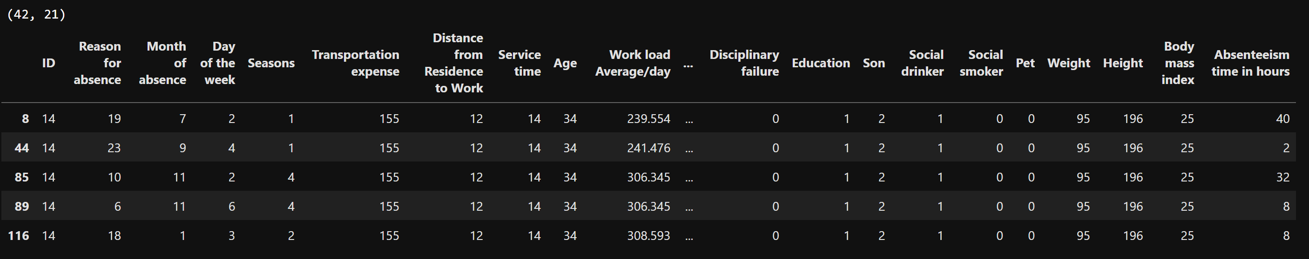

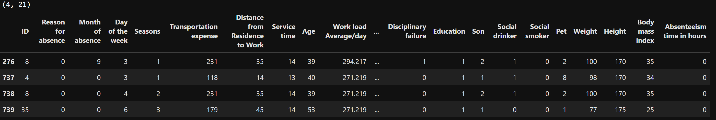

Einträge Gviel: 42  
Einträge Gwenig: 4

BEACHTE: bei Gwenig wurden IDs 4, 8, 35 verwendet. Diese haben zwar Einträge, welche jedoch ohne tatsächliche Abwesenheit hinzugefügt wurden. Sofern man diese Einträge rausrechnen würde, käme #gwenig = 0 Einträge raus.

**(weiter auf nächster Seite)**

**Aufgabenteil 3:**

[('Age', 9.082105818889259e-09),

('Transportation expense', 9.082105818889289e-09),

('Height', 9.533287632634929e-08),

('Pet', 1.7086471474772583e-07),

('Body mass index', 2.2213142113103693e-07),

('Weight', 3.659809478112642e-07),

('Distance from Residence to Work', 5.095943997441882e-07),

('Reason for absence', 1.423634445830644e-05),

('Absenteeism time in hours', 5.3169987041074395e-05),

('Month of absence', 0.00017825821602301836),

('Son', 0.0006674433295612812),

('Hit target', 0.004427015346182762),

('Work load Average/day ', 0.009121894333384806)]

